E
Association Loi 1901

E-mail : - site internet :
Agenda Activités
http://tabenkin.free.fr
tabenkin@free.fr

Le Samedi 2 juin 2007
Rendez-vous …
A 20h30 précises au local

Conférence … Conférence … Conférence … Conférence … Conférence … Conférence … Conférence … Conférence …

David-Vincent DILOUYA
« Un marin juif nommé
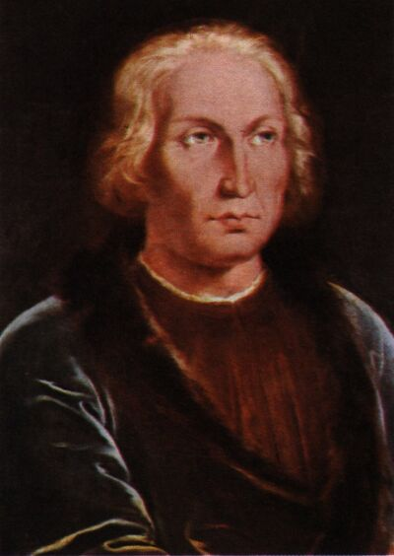
Christophe COLOMB »

MERCI DE PENSER AUX DOUCEURS A DEGUSTER ENSEMBLE EN FIN DE REUNION
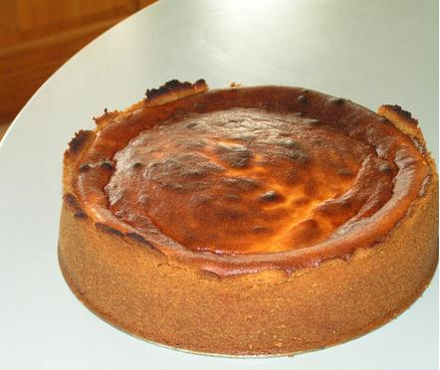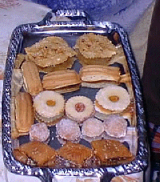

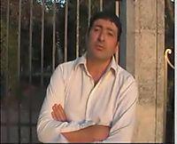

David-Vincent DILOUYA

« Christophe COLOMB un marin juif : une thèse largement défendue aujourd’hui.
Elle a inspiré à David-Vincent DILOUYA un roman qui, à partir de données historiques, raconte l’enfance et le parcours mouvementé du célèbre navigateur jusqu’au départ de son expédition pour le Nouveau Monde ...
Son récit plonge le lecteur dans l’Espagne d’Isabelle la Catholique et de l’Inquisition : une époque prospère mais tourmentée, où les persécutions des hérétiques et des juifs faisaient partie du quotidien ... »

PROCHAINEMENT …
VOS ACTIVITES

Voyage en ISRAEL
2 femmes en colère :
Olivia KATTAN et
Kenza BRAIGA

Pique-nique

Du 13 au 25
Mai 2007

Le samedi
16 juin 2007

Le dimanche
1er juillet 2007

Cordial Shalom …

